房 地 产 估 价 报 告

估价项目名称:湘潭市雨湖区昭潭乡迎宾东路68号1号门面及2号门面、迎宾东路1号楼5号门面、迎宾东路34号23号门面、迎宾东路218号10栋3单元3号住宅用房、雨湖区城正街街道建城路98号梦真园小区3号楼1单元030101号及030102号住宅用房，总建筑面积为860.65平方米的房地产市场价值评估

估价委托人：湘潭县人民法院

房地产估价机构：湖南明诚房地产评估有限责任公司

注册房地产估价师：黄海燕 4320120032
曹春梅 4320190063

估价报告出具日期：2020年10月26日

估价报告编号：湘明评字(2020)第10260702号

第一部分 致估价委托人函

湘潭县人民法院：
接受委托，我公司根据国家和行业的有关规定，委派注册房地产估价师对湘潭市雨湖区昭潭乡迎宾东路68号1号门面及2号门面、1号楼5号门面、34号23号门面、雨湖区昭潭乡迎宾东路218号10栋3单元3号住宅用房、雨湖区城正街街道建城路98号梦真园小区3号楼1单元030101号及030102号住宅用房，总建筑面积为860.65平方米的房地产市场价值进行了估价。
估价目的：为人民法院确定财产处置参考价提供参考依据。
价值时点：2020年10月21日。
估价结果：注册房地产估价师经过实地查勘与市场调查，遵照国家法律法规、政策及技术标准，遵循估价原则，按照估价程序，并在综合分析影响房地产价格因素的基础上，对估价对象于公开市场上有足够的买方和卖方、并且进入市场无障碍的条件下，选用比较法和收益法进行了分析，经过测算得出估价对象在价值时点的市场价值为人民币伍佰玖拾玖万贰仟壹佰元整（¥599.21万元），详见评估结果汇总表：
评估结果汇总表
估价对象 | 权证号 | 房屋所有人 | 所在层次/总层次 | 设计用途 | 结构 | 建筑面积（㎡） | 评估单价（元/㎡） | 评估总价（万元）
1 | 潭房权证湘潭市字第212360号 | 陈申庚 | 1-2/6 | 商业 | 混合 | 100.68 | 10520 | 105.92
2 | 潭房权证湘潭市字第210009号 | 刘利文 | 1-2/6 | 商业 | 混合 | 100.68 | 10520 | 105.92
3 | 潭房权证湘潭市字第054906号 | 陈铁山 | 1/7 | 商业 | 混合 | 42.15 | 12530 | 52.81
4 | 潭房权证湘潭市字第192691号 | 陈樟 | 1-2/6 | 商业 | 混合 | 99.52 | 11570 | 115.14
5 | 潭房权证湘潭市字第105730号 | 陈铁山 | 3-4/6 | 住宅 | 混合 | 247.22 | 4080 | 100.87
6 | 潭房权证雨湖区字第2011001814号 | 陈铁山 | 3/5 | 住宅 | 混合 | 148.14 | 4520 | 66.96
7 | 潭房权证雨湖区字第2011001815号 | 陈樟 | 3/5 | 住宅 | 混合 | 122.26 | 4220 | 51.59
合计 | - | - | - | - | - | 860.65 | - | 599.21
特别提示：根据《最高人民法院关于人民法院确定财产处置参考价若干问题的规定》（法释[2018]15号）第二十二条规定，我公司现将评估结果呈请贵法院转送给双方当事人，双方当事人自接到评估结果次日起五日内提交书面意见及相关证据，当事人过期未提出书面意见则视同对评估结果无异议。

特此函告！
湖南明诚房地产评估有限责任公司
法定代表人：
二〇二〇年十月二十六日

目 录

第一部分 致估价委托人函 2
第二部分 估价师声明 5
第三部分 估价假设和限制条件 6
一、估价假设 6
二、估价报告使用限制 7
第四部分 估价结果报告 10
一、估价委托人 10
二、房地产估价机构 10
三、估价目的 10
四、估价对象 10
五、价值时点 10
六、价值类型 17
七、估价原则 17
八、估价依据 18
九、估价方法 20
十、估价结果 21
十一、注册房地产估价师 22
十二、实地查勘期 22
十三、估价作业日期 22
第五部分 附 件 23
一、估价对象现状照片 23
二、估价对象位置图 23
三、《湘潭县人民法院委托书》复印件 23
四、估价对象《房屋所有权证》、《国有土地使用证》复印件 23
五、房地产估价机构《营业执照》复印件 23
六、《房地产估价机构备案证书》复印件 23
七、《注册房地产估价师资格证书》复印件 23

第二部分 估价师声明

我们根据自己的专业知识与职业道德，在此郑重声明：
1、注册房地产估价师在本估价报告中对事实的说明是真实和准确的，没有虚假记载、误导性陈述和重大遗漏。
2、估价报告中的分析、意见和结论是注册房地产估价师独立、客观、公正的专业分析、意见和结论，但受到估价报告中已说明的估价假设和限制条件的限制。
3、注册房地产估价师与估价报告中的估价对象没有现实或潜在的利益，与估价委托人及估价利害关系人没有利害关系，也对估价对象、估价委托人及估价利害关系人没有偏见。
4、注册房地产估价师是按照中华人民共和国国家标准《房地产估价规范》(GB/T50291—2015)、《房地产估价基本术语标准》（GB/T50899-2013)以及与估价目的相应的房地产估价相关专项标准的规定进行估价工作，形成意见和结论，撰写本估价报告。
5、注册房地产估价师黄海燕、曹春梅等人于2020年10月22日对本估价报告中的估价对象进行了实地查勘并进行记录，但仅限于估价对象的外观与目前维护使用状况。因提供资料有限，我们不承担对估价对象建筑结构质量、总建筑面积数量准确性和相应权益的责任，也不承担其他被遮盖，未暴露及难于接触到的部分进行检视的责任。我们不承担对建筑结构质量进行调查的责任。
6、本估价报告仅是在报告中说明的假设条件下对估价对象市场价格进行的合理估算，报告中对估价对象权属情况的披露不能作为对其权属确认的依据，估价对象权属界定以有权管理部门认定为准。
7、本估价报告中所依据的有关估价对象权属状况等资料由委托人提供，委托人应对资料的真实、可靠性负责。
8、没有外部专家和单位对本估价报告提供重要专业帮助。
参加本次评估的注册房地产估价师：
姓 名 注册号 签 名 日 期

曹春梅 4320190063 2020年10月26日

黄海燕 4320120032 2020年10月26日

第三部分 估价假设和限制条件

一、估价假设
㈠ 一般假设
1、估价对象产权明晰，手续齐全，可在公开市场上自由转让。
2、本次评估是以估价对象保持完整持续使用为前提，以估价对象在价值时点的状况为依据进行的。
3、本次估价未对估价对象做建筑物基础与结构上的测量和实验，本次评估假设其无基础、结构等方面的重大质量问题。
4、估价对象在价值时点的房地产市场为公开、平等、自愿的交易市场，即能满足以下条件：
⑴ 交易双方自愿地进行交易；
⑵ 交易双方处于利己动机进行交易；
⑶ 交易双方精明、谨慎行事，并了解交易对象、知晓市场行情；
⑷ 不存在特殊买者的附加出价。
5、市场供应关系、市场结构保持稳定、未发生重大变化或实质性改变。
6、本次评估所采用的房屋建筑面积、结构、楼层、用途等是根据估价委托人提供的《房屋所有权证》复印件记载为依据。
- 未定事项假设
1、本估价报告中估价结果是反映估价对象建筑物用途符合规划要求的前提下，对应于本次估价的价值时点和估价目的，不存在任何他项权利限制的房地产市场价值。未考虑国家宏观经济政策发生变化、市场供应关系变化、市场结构变化、当地经济状况、周边环境和基础设施改变及遇有自然力和其他不可抗力等因素对房地产价值的影响；未考虑将估价对象按拍卖或其他特殊处置方式处置时，因变现方式或价格折让等因素导致的价格变化；未考虑将来市场价值的波动及国家相关税费政策变化对房地产价值的影响；也未考虑可能存在的房地产价值的债权等法律义务限制的影响。
2、经估价人员实地查勘，估价对象1-2房屋建成年份约为2006年，估价对象3房屋建成年份约为2000年，估价对象4房屋建成年份约为2004年，估价对象5房屋建成年份约为2002年，估价对象6-7房屋建成年份约为2008年，本次估价房屋建成年份以实际调查为准，仅在本报告中使用，不作为其他任何用途使用。
㈢ 背离事实假设
1、根据估价委托人提供的资料和介绍，至价值时点，估价对象存在抵押、查封、租赁等权利限制状况，因本次为司法鉴定评估，不考虑抵押、查封、租赁等权利限制状况对价值的影响。
2、估价结果未考虑未来处置风险。
3、估价结果未考虑估价对象及其所有权人拖欠的物业管理费和水电费、已承担的债务、或有债务及经营决策失误或市场运作失当对其价值的影响。
4、我公司于2020年10月22日对估价对象进行了现场查勘，本次评估假设估价对象在查勘期日的外观和使用状况与价值时点（2020年10月21日）相同，评估结论以此为假设前提。
㈣ 不相一致假设
估价对象在用途、权利人、名称、地址等事项上未出现不一致，本次估价无不相一致假设。
㈤ 依据不足假设

估价委托人未提供估价对象《房屋所有权证》、《国有土地使用证》原件，仅提供了《房屋所有权证》、《国有土地使用证》复印件，本次评估以估价委托人提供的资料复印件与原件一致且真实有效为假设限制前提，若因估价委托人提供的资料不实而造成评估价值失真，评估机构不承担相关责任。

二、估价报告使用限制
1、本估价报告仅为估价委托人在本次估价目的下使用，不得用做除本次估价目的之外的其他用途。本估价报告专为估价委托人所使用，未经本估价机构同意，估价报告不得向估价委托人及估价报告审查部门以外的单位和个人提供，凡因估价委托人使用估价报告不当而引起的后果，本估价机构和估价人员不承担由此带来的评估风险和相关法律责任。
2、本估价报告不能作为土地、房产权属或其他相关权益确认的依据。
3、本估价报告中房地产估价所必需的情况和资料由估价委托人提供，估价委托人提供的资料是编制本报告的基础。估价委托人和相关当事人应对所提供的以上评估原始资料的真实性、合法性、准确性和完整性承担责任。本房地产估价机构仅对上述资料作一般辨别，具体鉴定由有关部门负责。因估价委托人虚假或错误提供资料或对估价对象有隐瞒重大问题和事实，本估价机构和估价人员不承担由此带来的评估风险和相关法律责任。
4、本报告结论中的数据系采用计算机连续运算得出，加之在报告中的计算公式数据均按四舍五入保留几位小数或取整，因此可能出现个别等式不完全相等的情况，此为正常情况，不影响计算结果及最终评估结论的准确性。
5、根据《房地产估价规范》和《湘潭县人民法院委托书》，价值时点设定为委托之日2020年10月21日。
6、根据《房地产估价规范》，估价报告使用期限自估价报告出具之日起计算，不超过一年。即在2020年10月26日至2021年10月25日内实现。
7、本估价报告的估价结果具有时效性，是相应的价值时点的市场价值，本报告使用人在应用估价结论时，必须充分了解本报告的假设和限制条件。时间和市场情况的变化将影响其评估价格的变动，因此，如果超过估价报告使用期限使用相应的估价结论，或相关政策及市场供求关系发生重大变化时，其价格需作适当调整或重新评估。
8、本估价报告的报告解释权为本估价机构所有，未经本评估机构书面同意，其全部或其部分内容不得在任何公开文件、通告或声明中引用，亦不得以任何方式公开发表。
9、本报告必须完整使用方为有效。本估价结果包含估价对象的建筑物价值及其所分摊土地的土地价值，以及与房地产不可分割的满足其使用功能的水、电、气等配套的辅助设施的和不可移动部分的装饰装修价值，但不包括可移动部分的价值。若该土地使用权和附属的设施设备与房屋分割处置，本估价结果无效。
10、本估价报告结论系为估价委托人提供的专业化估价意见，这个意见本身无强制执行的效力，评估者只对结论本身符合规范要求负责，而不对房地产定价决策负责。
11、根据本次评估的目的，以估价对象无任何债权债务纠纷并未涉及与估价对象有关的租赁、抵押、担保及负债。
12、经估价人员实地查勘，估价对象5出租经营为“谢记沙鳖”的部分，提请报告使用人注意。
13、本次评估是基于上述假设和限制条件成立的，如以上假设和限制条件发生变化，本报告结果必须作相应调整。

第四部分 估价结果报告

一、估价委托人
1、单位名称：湘潭县人民法院
2、地址：湖南省湘潭县易俗河镇凤凰路中路1038号
3、联系人：谭法官
4、联系电话：17807322821

二、房地产估价机构
1、机构名称: 湖南明诚房地产评估有限责任公司
2、统一社会信用代码：91430400758040153X
3、法人代表: 卿国鸿
4、地 址：湖南省衡阳市蒸湘区祝融路8号沐林美郡二期28栋1804室
5、备案等级: 原二级资质
6、证书编号: 湘建房估（衡）字第0420026号
7、联系电话: 0734-8222216

三、估价目的
为人民法院确定财产处置参考价提供参考依据。

四、估价对象
1、估价对象范围
本次估价报告的估价对象为湘潭市雨湖区昭潭乡迎宾东路68号1号门面及2号门面、1号楼5号门面、34号23号门面、雨湖区昭潭乡迎宾东路218号10栋3单元3号住宅用房、雨湖区城正街街道建城路98号梦真园小区3号楼1单元030101号及030102号住宅用房，总建筑面积为860.65平方米房地产，估价范围包含估价对象的建筑物价值及其所分摊土地的土地价值，以及房地产不可分割的满足其使用功能的房屋水、电、气等配套的辅助设施价值和不可移动部分的装饰装修价值，但不包括可移动部分的价值。
2、估价对象基本状况
⑴ 估价对象的基本情况
估价对象的基本情况详见下表：
估价对象基本情况表
估价对象名称 | 湘潭市雨湖区昭潭乡迎宾东路68号1号门面及2号门面、1号楼5号门面、34号23号门面、雨湖区昭潭乡迎宾东路218号10栋3单元3号住宅用房、雨湖区城正街街道建城路98号梦真园小区3号楼1单元030101号及030102号住宅用房，总建筑面积为860.65平方米的房地产
坐落 | 湘潭市雨湖区昭潭乡迎宾东路68号1号门面及2号门面、1号楼5号门面、34号23号门面、雨湖区昭潭乡迎宾东路218号10栋3单元3号、雨湖区城正街街道建城路98号梦真园小区3号楼1单元030101号及030102号
建筑规模 | 总建筑面积合计为860.65平方米
房屋用途 | 估价对象1、2、3、4规划用途均为商业，实际用途均为商业。估价对象5、6、7规划用途均为住宅，实际用途均为住宅
⑵ 估价对象的权属状况
根据估价委托人提供的《房屋所有权证》、《国有土地使用证》复印件证载信息如下：
估价对象1房屋权属状况表
房屋权益状况 |  |  | 土地权益状况
房屋所有权证号 |  | 潭房权证湘潭市字第212360号 | 土地使用证号 | 潭国用（2008）第19S01154号
房屋所有权人 |  | 陈申庚 | 土地使用权人 | 陈申庚
设计用途 |  | 商业 | 使用权面积（㎡） | 106.8㎡（第1、2层）
产别 |  | 私有房产 | 地类（用途） | 城镇混合住宅用地
建筑  物基  本情  况 | 建筑面积（㎡） | 100.68 | 使用权类型 | 出让
 | 结构 | 混合 | 终止日期 | 2055年9月19日
 | 所在层数/总层数 | 1-2/6 | 其他 | 地势平坦，地质条件良  好，基础配套设施较齐全
 | 登记时间 | 2008年8月20日
其他 |  | 根据估价委托人介绍及估价人员了解，估价对象在价值时点已设定他项权利，权利人为湖南湘潭天易农村商业银行股份有限公司乌石支行；估价对象已被湘潭县人民法院查封。
估价对象2房屋权属状况表
房屋权益状况 |  |  | 土地权益状况
房屋所有权证号 |  | 潭房权证湘潭市字第210009号 | 土地使用证号 | 潭国用（2008）第19S01155号
房屋所有权人 |  | 刘利文 | 土地使用权人 | 刘利文
设计用途 |  | 商业 | 使用权面积（㎡） | 106.8㎡（第1、2层）
产别 |  | 私有房产 | 地类（用途） | 城镇混合住宅用地
建筑  物基  本情  况 | 建筑面积（㎡） | 100.68 | 使用权类型 | 出让
 | 结构 | 混合 | 终止日期 | 2055年9月19日
 | 所在层数/总层数 | 1-2/6 | 其他 | 地势平坦，地质条件良  好，基础配套设施较齐全
 | 登记时间 | 2008年7月30日
其他 |  | 根据估价委托人介绍及估价人员了解，估价对象在价值时点已设定他项权利，权利人为湖南湘潭天易农村商业银行股份有限公司乌石支行；估价对象已被湘潭县人民法院查封。
估价对象3房屋权属状况表
房屋权益状况 |  |  | 土地权益状况
房屋所有权证号 |  | 潭房权证湘潭市字第054906号 | 土地使用证号 | 潭国用（2011）第19S0576号
房屋所有权人 |  | 陈铁山 | 土地使用权人 | 陈铁山
设计用途 |  | 商业 | 使用权面积（㎡） | 42.15㎡（第1层）
产别 |  | 私有房产 | 地类（用途） | 商服用地
建筑  物基  本情  况 | 建筑面积（㎡） | 42.15 | 使用权类型 | 出让
 | 结构 | 混合 | 终止日期 | 2050年12月12日
 | 所在层数/总层数 | 1/7 | 其他 | 地势平坦，地质条件良  好，基础配套设施较齐全
 | 登记时间 | 2002年2月1日
其他 |  | 根据估价委托人介绍及估价人员了解，估价对象在价值时点已设定他项权利，权利人为湖南湘潭天易农村商业银行股份有限公司乌石支行；估价对象已被湘潭县人民法院查封。
估价对象4房屋权属状况表
房屋权益状况 |  |  | 土地权益状况
房屋所有权证号 |  | 潭房权证湘潭市字第192691号 | 土地使用证号 | 潭国用（2011）第19S05488号
房屋所有权人 |  | 陈樟 | 土地使用权人 | 陈樟
设计用途 |  | 商业 | 使用权面积（㎡） | 99.52㎡（第1、2层）
产别 |  | 私有房产 | 地类（用途） | 城镇混合住宅用地
建筑  物基  本情  况 | 建筑面积（㎡） | 99.52 | 使用权类型 | 出让
 | 结构 | 混合 | 终止日期 | 2051年12月26日
 | 所在层数/总层数 | 1-2/6 | 其他 | 地势平坦，地质条件良  好，基础配套设施较齐全
 | 登记时间 | 2006年5月12日
其他 |  | 根据估价委托人介绍及估价人员了解，估价对象在价值时点已设定他项权利，权利人为湖南湘潭天易农村商业银行股份有限公司乌石支行；估价对象已被湘潭县人民法院查封。
估价对象5房屋权属状况表
房屋权益状况 |  |  | 土地权益状况
房屋所有权证号 |  | 潭房权证湘潭市字第105730号 | 土地使用证号 | 潭国用(2005)第19S00971号
房屋所有权人 |  | 陈铁山 | 土地使用权人 | 陈铁山
设计用途 |  | 住宅 | 分摊面积（㎡） | 46.2
产别 |  | 私有房产 | 地类（用途） | 出让
建筑  物基  本情  况 | 建筑面积（㎡） | 247.22 | 使用权类型 | 城镇混合住宅用地
 | 建筑结构 | 混合 | 终止日期 | 2052年12月12日
 | 所在层数/总层数 | 3-4/6 | 其他 | 地势平坦，地质条件良  好，基础配套设施较齐全
 | 登记时间 | 2004年3月17日
其他 |  | 根据估价委托人介绍及估价人员了解，估价对象在价值时点已设定他项权利，权利人为湖南湘潭天易农村商业银行股份有限公司乌石支行；估价对象已被湘潭县人民法院查封。
估价对象6房屋权属状况表
房屋权益状况 |  |  | 土地权益状况
房屋所有权证号 |  | 潭房权证雨湖区字第2011001814号 | 土地使用证号 | 潭国用（2011）第19S02812号
房屋所有权人 |  | 陈铁山 | 土地使用权人 | 陈铁山
规划用途 |  | 住宅 | 使用权面积（㎡） | 148.14
共有情况 |  | 单独所有 | 地类（用途） | 城镇单一住宅用地
建筑  物基  本情  况 | 建筑面积（㎡） | 148.14 | 使用权类型 | 出让
 | 房屋性质 | - | 终止日期 | 2077年12月7日
 | 所在层数/总层数 | 3/5 | 其他 | 地势平坦，地质条件良  好，基础配套设施较齐全
 | 登记时间 | 2011年3月23日
其他 |  | 根据估价委托人介绍及估价人员了解，估价对象在价值时点已设定他项权利，权利人为湖南湘潭天易农村商业银行股份有限公司乌石支行；估价对象已被湘潭县人民法院查封。
估价对象7房屋权属状况表
房屋权益状况 |  |  | 土地权益状况
房屋所有权证号 |  | 潭房权证雨湖区字第2011001815号 | 土地使用证号 | 潭国用（2011）第19S02807号
房屋所有权人 |  | 陈樟 | 土地使用权人 | 陈樟
规划用途 |  | 住宅 | 使用权面积（㎡） | 122.26
共有情况 |  | 单独所有 | 地类（用途） | 城镇单一住宅用地
建筑  物基  本情  况 | 建筑面积（㎡） | 122.26 | 使用权类型 | 出让
 | 房屋性质 | - | 终止日期 | 2077年12月7日
 | 所在层数/总层数 | 3/5 | 其他 | 地势平坦，地质条件良  好，基础配套设施较齐全
 | 登记时间 | 2011年3月24日
其他 |  | 根据估价委托人介绍及估价人员了解，估价对象在价值时点已设定他项权利，权利人为湖南湘潭天易农村商业银行股份有限公司乌石支行；估价对象已被湘潭县人民法院查封。
根据本次评估的目的，以估价对象无任何债权债务纠纷为假设前提，并未涉及与估价对象有关抵押、担保及负债等。
3、土地基本状况
估价对象的土地基本情况详见下表：
土地基本状况表
估价对象1-2
四至 | 东距宾湖路约190米，南临迎宾东路，西、北均邻其他商住楼。
土地使用权面积 | 213.6平方米
土地形状 | 较规则
周围环境 | 周边主要为商业区，自然环境良好，人文环境一般
景观 | 区域内主要为街景，没有其他特殊景观
开发程度 | 土地开发程度为“六通一平”（宗地外通上水、通下水、通路、通电、通气、通讯）及宗地内场地平整
地形、地势 | 地势开阔，地形平坦，符合建设要求
地质 | 地质情况良好，承载力较强
水文状况 | 湘潭市境内雨水充足，水文状况较好
规划条件 | 土地用途为城镇混合住宅用地，使用权类型为出让，容积率符合规划
利用现状 | 湘潭市雨湖区昭潭乡迎宾东路68号1号门面及2号门面用地
估价对象3
四至 | 南临迎宾东路，西距南岭路约110米、东、北均邻其他商住楼。
土地使用权面积 | 42.15平方米
土地形状 | 较规则
周围环境 | 周边主要为商业区，自然环境良好，人文环境一般
景观 | 区域内主要为街景，没有其他特殊景观
开发程度 | 土地开发程度为“六通一平”（宗地外通上水、通下水、通路、通电、通气、通讯）及宗地内场地平整
地形、地势 | 地势开阔，地形平坦，符合建设要求
地质 | 地质情况良好，承载力较强
水文状况 | 湘潭市境内雨水充足，水文状况较好
规划条件 | 土地用途为商服用地，使用权类型为出让，容积率符合规划
利用现状 | 湘潭市雨湖区昭潭乡迎宾东路1号楼5号门面用地
估价对象4
四至 | 东距宾湖路约170米，南临迎宾东路，西、北均邻其他商住楼。
土地使用权面积 | 99.52平方米
土地形状 | 较规则
周围环境 | 周边主要为商业区，自然环境良好，人文环境一般
景观 | 区域内主要为街景，没有其他特殊景观
开发程度 | 土地开发程度为“六通一平”（宗地外通上水、通下水、通路、通电、通气、通讯）及宗地内场地平整
地形、地势 | 地势开阔，地形平坦，符合建设要求
地质 | 地质情况良好，承载力较强
水文状况 | 湘潭市境内雨水充足，水文状况较好
规划条件 | 土地用途为城镇混合住宅用地，使用权类型为出让，容积率符合规划
利用现状 | 湘潭市雨湖区昭潭乡迎宾东路34号23号门面用地
估价对象5
四至 | 该小区东临棤树园路，南临迎宾东路，西距南岭路约180米，北邻其他小区。
土地使用权面积 | /
土地形状 | 较规则
周围环境 | 周边主要为商业、住宅区，自然环境良好，人文环境一般
景观 | 区域内主要为街景，没有其他特殊景观
开发程度 | 土地开发程度为“六通一平”（宗地外通上水、通下水、通路、通电、通气、通讯）及宗地内场地平整
地形、地势 | 地势开阔，地形平坦，符合建设要求
地质 | 地质情况良好，承载力较强
水文状况 | 湘潭市境内雨水充足，水文状况较好
规划条件 | 土地用途为城镇混合住宅用地，使用权类型为出让，容积率符合规划
利用现状 | 湘潭市雨湖区昭潭乡迎宾东路218号10栋住宅用房用地
估价对象6-7
四至 | 该小区东邻其他小区，南、西均邻其他商住楼，北临环城路。
土地使用权面积 | 270.4平方米
土地形状 | 较规则
周围环境 | 周边主要为住宅区，自然环境良好，人文环境一般
景观 | 区域内主要为街景，没有其他特殊景观
开发程度 | 土地开发程度为“六通一平”（宗地外通上水、通下水、通路、通电、通气、通讯）及宗地内场地平整
地形、地势 | 地势开阔，地形平坦，符合建设要求
地质 | 地质情况良好，承载力较强
水文状况 | 湘潭市境内雨水充足，水文状况较好
规划条件 | 土地用途为城镇单一住宅用地，使用权类型为出让，容积率符合规划
利用现状 | 湘潭市雨湖区城正街街道建城路98号梦真园小区3号楼1单元030101号及030102号住宅用房用地
4、建筑物基本状况
估价对象的建筑物基本状况详见下表：
建筑物基本状况表
估价对象1-2、3、4
估价对象 |  | 估价对象1-2 | 估价对象3 | 估价对象4
名称 |  | 湘潭市雨湖区昭潭乡迎宾东路68号1号门面及2号门面 | 湘潭市雨湖区昭潭乡迎宾东路1号楼5号门面 | 湘潭市雨湖区昭潭乡迎宾东路34号23号门面
总层数/所在层数 |  | 6/1-2 | 7/1 | 6/1-2
用途 |  | 商业 | 商业 | 商业
建筑结构 |  | 混合 | 混合 | 混合
装修状况 | 外墙 | 墙砖 | 墙砖 | 墙砖
 | 天棚 | 墙漆 | 墙漆 | 墙漆
 | 内墙 | 墙漆 | 墙漆 | 墙漆
 | 地面 | 浅色地砖 | 浅色地砖 | 浅色地砖
 | 门窗 | 卷闸门、玻璃门 | 卷闸门、玻璃门 | 卷闸门、玻璃门
设备设施状况 | 水电 | 已通水电 | 已通水电 | 已通水电
 | 电梯 | 无 | 无 | 无
 | 消防 | 有 | 有 | 有
 | 智能化系统 | 无 | 无 | 无
 | 其他配套 | 无 | 无 | 无
平面布置 |  | 估价对象户型结构为营业用房 | 估价对象户型结构为营业用房 | 估价对象户型结构为营业用房
工程质量 |  | 合格 | 合格 | 合格
建成年份 |  | 约2006年 | 约2000年 | 约2004年
维护与保养 |  | 维护保养良好 | 维护保养良好 | 维护保养良好
使用状况 |  | 现出租为“华侨足浴休闲中心” | 现出租为“我的宠屋” | 现出租为“谢记沙鳖”部分
公共配套设施完备程度 |  | 超市：福润多超市、芙蓉兴盛  银行：邮政储蓄银行、农业银行  医疗：湘潭市第二人民医院、湘潭民康医院  酒店：志豪宾馆、湘潭雅馨酒店  学校：湘潭市第二中学、韶西逸夫小学

估价对象5
估价对象 |  | 估价对象5
建筑物名称 |  | 湘潭市雨湖区昭潭乡迎宾东路218号10栋3单元3号住宅
建筑面积 |  | 247.22平方米
总层数/所在层次 |  | 6/3-4
建筑结构 |  | 混合
规划用途 |  | 住宅
装饰装修 | 外墙 | 涂料
 | 天棚 | 普通吊顶
 | 内墙 | 墙漆
 | 地面 | 部分地板砖、部分木地板
 | 窗 | 铝合金窗
 | 门 | 防盗门
设施设备 | 水电 | 齐全
 | 电梯 | 无
 | 消防 | 无
 | 智能化系统 | 无
 | 其他配套 | 无
平面布置 |  | 复式房
工程质量 |  | 合格
建成时间 |  | 约2002年
维护与保养 |  | 维护保养较好
公共配套设施 |  | 超市：福润多超市、芙蓉兴盛  银行：邮政储蓄银行、农业银行  医疗：湘潭市第二人民医院、湘潭民康医院  酒店：志豪宾馆、湘潭雅馨酒店  学校：湘潭市第二中学、韶西逸夫小学
估价对象6-7
估价对象 |  | 估价对象6 | 估价对象7
建筑物名称 |  | 湘潭市雨湖区城正街街道建城路98号梦真园小区3号楼1单元030101号住宅 | 湘潭市雨湖区城正街街道建城路98号梦真园小区3号楼1单元030102号住宅
建筑面积 |  | 148.14平方米 | 122.26平方米
总层数/所在层次 |  | 5/3 | 5/3
建筑结构 |  | 混合 | 混合
规划用途 |  | 住宅 | 住宅
装饰装修 | 外墙 | 墙砖 | 墙砖
 | 天棚 | 普通吊顶 | 墙漆
 | 内墙 | 墙漆 | 墙漆
 | 地面 | 部分地板砖、部分木地板 | 部分地板砖、部分毛坯
 | 窗 | 铝合金窗 | 铝合金窗
 | 门 | 防盗门、木门 | 防盗门
设施设备 | 水电 | 齐全 | 齐全
 | 电梯 | 无 | 无
 | 消防 | 无 | 无
 | 智能化系统 | 无 | 无
 | 其他配套 | 无 | 无
平面布置 |  | 四室两厅 | 三室两厅
工程质量 |  | 合格 | 合格
建成时间 |  | 约2008年 | 约2008年
维护与保养 |  | 维护保养较好 | 维护保养较好
公共配套设施 |  | 超市：步步高超市、芙蓉兴盛  银行：工商银行、民生银行  医疗：湘潭博爱医院、湘潭市济康医院  酒店：华银国际大酒店、湘潭潘多拉主题酒店  学校：湘潭市第四中学、熙春路逸夫小学

五、价值时点
本报告价值时点设定为《湘潭县人民法院委托书》委托之日，即2020年10月21日。
六、价值类型
本次估价的房地产价格为估价对象在价值时点2020年10月21日的市场价值。
市场价值是指估价对象经适当营销后，由熟悉情况、谨慎行事且不受强迫的交易双方，以公平交易方式在价值时点自愿进行交易的金额。本次估价不考虑抵押、查封、冻结等因素对估价对象价值的影响。

七、估价原则
根据估价目的，结合估价对象的具体情况，本次估价过程遵循了以下估价原则：
⑴ 独立、客观、公正原则
要求站在中立的立场上，实事求是，公平正直地评估出对各方估价利害关系人均是公平合理的价值或价格的原则。
本次估价遵循了独立客观公正原则，注册房地产估价师与估价对象及当事人没有直接利害关系，以客观公正的态度履行估价程序，相关市场调查、信息资料的获取及价值测算过程均独立完成。
⑵ 合法原则
要求估价结果是在依法判定的估价对象状况下的价值或价格的原则。
本次估价依法判定以估价对象的合法产权、合法使用、合法处分为前提，遵循估价程序，采用相应的估价方法得出的评估结果。在合法产权方面，以估价委托人提供的合法权属资料为依据；在合法使用方面，以使用管制即合法用途为依据；在合法处分方面，以容许的处分方式为依据。
⑶ 价值时点原则
要求估价结果是在根据估价目的确定的某一特定时间的价值或价格的原则。
房地产市场是变动的，在不同的时间上，同一宗房地产往往会有不同的价格，估价通常仅是求取所评估的估价对象在对应的某一特定时间的价值或者价格，这个特定时间就是价值时点，确定价值时点原则的意义在于，价值时点是评估房地产价值时的界限。因为房地产价格与政府颁布的有关房地产法律、法规等密切相关，这些法律、法规的发布、变更、实施日期，均有可能影响待估房地产的价值。
⑷ 替代原则
要求估价结果与估价对象的类似房地产在同等条件下的价值或价格偏差在合理范围的原则。
根据市场运行规律，在同一商品市场中，商品或提供服务的效用相同或大致相似时，价格低者吸引需求，即有两个以上互有替代性的商品或服务同时存在时，商品或服务的价格是经过相互影响与比较之后来决定的。房地产价格也同样遵循替代规律，某房地产的价格，受其它具有相同使用价值的房地产，即同类型具有替代可能的房地产价格所牵制。换言之，具有相同使用价值、替代可能的房地产之间，会相互影响和竞争，使价格相互牵制而趋于一致。
⑸ 最高最佳利用原则
要求估价结果是在估价对象最高最佳利用状况下的价值或价格的原则。
最高最佳利用是指房地产在法律上允许、技术上可能、财务上可行并使价值最大的合理、可能的利用，包括最佳的用途、规模、档次等。本次评估对估价对象进行了最高最佳利用分析，估价结果的得出是在经过充分合理的论证，能使估价对象产生最高价值的使用方式上得出的。

八、估价依据
本次评估依据国务院、住建部、自然资源部及湖南省和湘潭市人民政府及有关部门颁布的法律规定和政策性文件以及评估房地产的具体资料，主要有：
1、国家有关法律、法规和政策性文件
⑴《中华人民共和国资产评估法》（中华人民共和国主席令第46号）；
⑵《全国人民代表大会常务委员会关于修改《中华人民共和国土地管理法》、《中华人民共和国城市房地产管理法》的决定》（中华人民共和国主席令第32号)
⑶《中华人民共和国物权法》（中华人民共和国主席令第62号）；
⑷《中华人民共和国担保法》（中华人民共和国主席令第50号）；
⑸《中华人民共和国拍卖法》（中华人民共和国主席令第23号）；
⑹《中华人民共和国城乡规划法》（中华人民共和国主席令第74号）；
⑺《中华人民共和国土地管理法实施条例》（中华人民共和国国务院令第256号）；
⑻《房屋登记办法》（中华人民共和国建设部令第168号）；
⑼《商品房屋租赁管理办法》（中华人民共和国住房和城乡建设部令第6号）；
⑽《城市房地产转让管理规定》（中华人民共和国建设部令第96号）；
⑾《最高人民法院关于人民法院确定财产处置参考价若干问题的规定》法释〔2018〕15号，自2018年9月1日起施行；
⑿《最高人民法院办公厅、中国资产评估协会、中国土地估价师与土地登记代理人协会、中国房地产估价师与房地产经济人学会、中国矿业权评估师协会、中国珠宝玉石首饰行业协会关于印发〈人民法院委托评估工作规范〉的通知》（法办[2018]273号）。
2、技术标准、规程、规范
⑴《房地产估价规范》(GB/T50291—2015)；
⑵《房地产估价基本术语标准》（GB/T50899-2013)。
3、估价委托人提供的资料
⑴ 估价委托人提供的《房屋所有权证》、《国有土地使用证》复印件；
⑵ 估价委托人提供的其他相关信息资料。
4、注册房地产估价师收集和调查的资料
⑴ 估价对象权利状况调查资料；
⑵ 估价对象所在区域交通状况、配套设施等调查资料；
⑶ 估价对象所在区域房地产市场状况调查资料；
⑷ 估价对象现状及周边环境照片；
⑸ 估价对象自身条件实地查勘笔录；
⑹ 房地产估价机构及注册房地产估价师掌握的其他相关信息资料。
5、《湘潭县人民法院委托书》[（2020）湘0321执恢359号]

九、估价方法
注册房地产估价师深入细致地分析了估价对象的特点和实际状况，并认真分析估价委托人提供的资料及注册房地产估价师掌握的资料，结合实地查勘和市场调研的结果，遵照《房地产估价规范》（GB/T50291-2015）及《房地产估价基本术语标准》（GB/T50899-2013），在选用项目的估价方法时，主要作了以下的考虑：
房地产估价的基本方法有比较法、收益法、成本法和假设开发法。
1、比较法是选取一定数量的可比实例，将它们与估价对象进行比较，根据其间的差异对可比实例成交价格进行处理后得到估价对象价值或价格的方法。
2、收益法是预测估价对象的未来收益，利用报酬率或资本化率、收益乘数将未来收益转换为价值得到估价对象价值或价格的方法。
3、成本法是测算估价对象在价值时点的重置成本或重建成本和折旧，将重置成本或重建成本减去折旧得到估价对象价值或价格的方法。
4、假设开发法是求得估价对象后续开发的必要支出及折现率或后续开发的必要支出及应得利润和开发完成后的价值，将开发完成后的价值和后续开发的必要支出折现到价值时点后相减，或将开发完成后的价值减去后续开发的必要支出及应得利润得到估价对象价值或价格的方法。
“估价对象的同类房地产有较多交易的，应选用比较法。估价对象的同类房地产通常有租金等经济收入的，应选用收益法。估价对象具有开发或再开发潜力且开发完成后的价值可采用除成本法以外的方法测算的，应选用假设开发法。当估价对象的同类房地产没有交易或交易很少，且估价对象或同类房地产没有租金等经济收入的，可采用成本法。当估价对象仅适用一种估价方法进行估价时，可只选用一种估价方法进行估价，当估价对象适用两种或两种以上估价方法进行估价时，宜同时选用所有适用的估价方法进行估价。”
估价方法选择：注册房地产估价师深入细致地分析了估价对象的特点和实际状况，并研究了估价委托人提供的资料及注册房地产估价师掌握的资料，结合实地查勘和市场调研的结果，采用比较法和收益法对估价对象进行估价。具体分析如下：
1、估价对象所在区域房地产交易市场较成熟,类似房地产交易案例较多，适宜采用比较法进行估价；
2、估价对象所在区域房地产租赁市场较成熟,周边类似出租案例较多，适宜采用收益法进行估价；
3、估价对象属于建成并投入使用的物业，非待开发建设物业，不产生后续开发成本，故不宜采用假设开发法进行估价；
4、估价对象房地产市场依据较充分，出租及交易案例较多，其房地产价格与成本关联性弱，房地产的开发成本不能准确反映房地产的市场价值，故不采用成本法进行估价。
综上所述，确定估价对象采用比较法和收益法进行估价，并对两种方法所得结果进行综合分析，结合估价对象的实际情况，分别确定两种方法结果的影响权重，求得估价对象的价值。

十、估价结果
注册房地产估价师经过实地查勘与市场调查，遵照国家法律法规、政策及技术标准，遵循估价原则，按照估价程序，并在综合分析影响房地产价格因素的基础上，对估价对象于公开市场上有足够的买方和卖方、并且进入市场无障碍的条件下，选用比较法和收益法进行了分析，经过测算得出估价对象在价值时点的市场价值为人民币伍佰玖拾玖万贰仟壹佰元整（¥599.21万元），详见评估结果汇总表：

评估结果汇总表
估价对象 | 权证号 | 房屋所有人 | 所在层次/总层次 | 设计用途 | 结构 | 建筑面积（㎡） | 评估单价（元/㎡） | 评估总价（万元）
1 | 潭房权证湘潭市字第212360号 | 陈申庚 | 1-2/6 | 商业 | 混合 | 100.68 | 10520 | 105.92
2 | 潭房权证湘潭市字第210009号 | 刘利文 | 1-2/6 | 商业 | 混合 | 100.68 | 10520 | 105.92
3 | 潭房权证湘潭市字第054906号 | 陈铁山 | 1/7 | 商业 | 混合 | 42.15 | 12530 | 52.81
4 | 潭房权证湘潭市字第192691号 | 陈樟 | 1-2/6 | 商业 | 混合 | 99.52 | 11570 | 115.14
5 | 潭房权证湘潭市字第105730号 | 陈铁山 | 3-4/6 | 住宅 | 混合 | 247.22 | 4080 | 100.87
6 | 潭房权证雨湖区字第2011001814号 | 陈铁山 | 3/5 | 住宅 | 混合 | 148.14 | 4520 | 66.96
7 | 潭房权证雨湖区字第2011001815号 | 陈樟 | 3/5 | 住宅 | 混合 | 122.26 | 4220 | 51.59
合计 | - | - | - | - | - | 860.65 | - | 599.21
十一、注册房地产估价师
参加本次评估的注册房地产估价师：
姓 名 | 注册号 | 签 名 | 签名日期
曹春梅 | 4320190063 |  | 2020年10月26日
黄海燕 | 4320120032 |  | 2020年10月26日

十二、实地查勘期
注册房地产估价师于2020年10月22日进入估价对象现场进行实地查勘，并于当天完成实地查勘。

十三、估价作业日期
2020年10月21日至2020年10月26日。

第五部分 附 件

一、估价对象现状照片

二、估价对象位置图

三、《湘潭县人民法院委托书》复印件

四、估价对象《房屋所有权证》、《国有土地使用证》复印件

五、房地产估价机构《营业执照》复印件

六、《房地产估价机构备案证书》复印件

七、《注册房地产估价师资格证书》复印件

估价对象1、2现状照片：
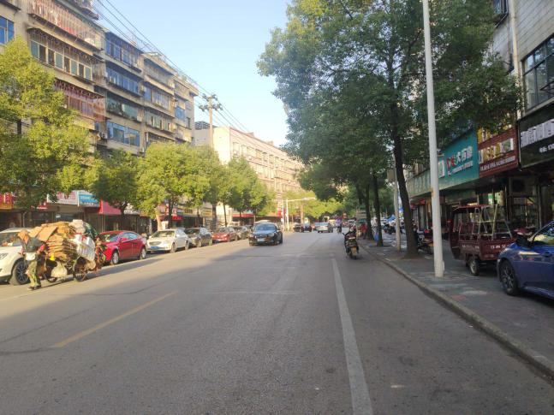 | 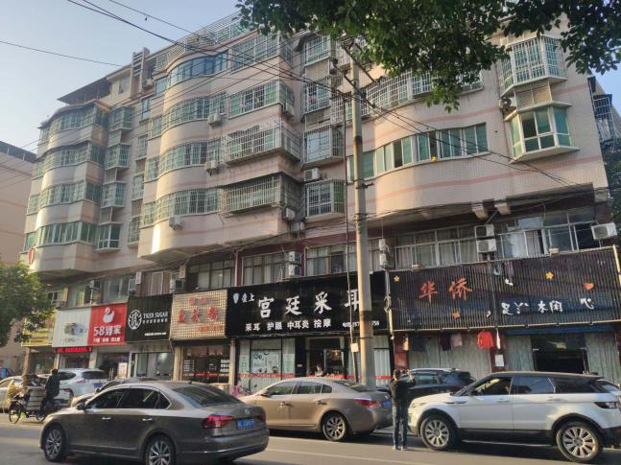
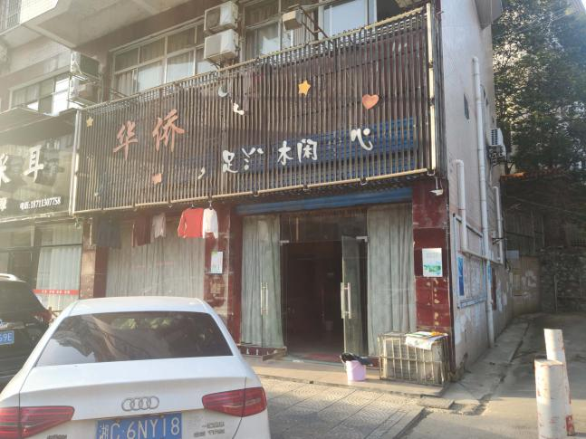 | 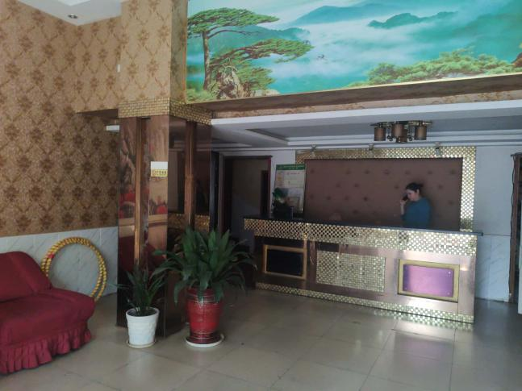
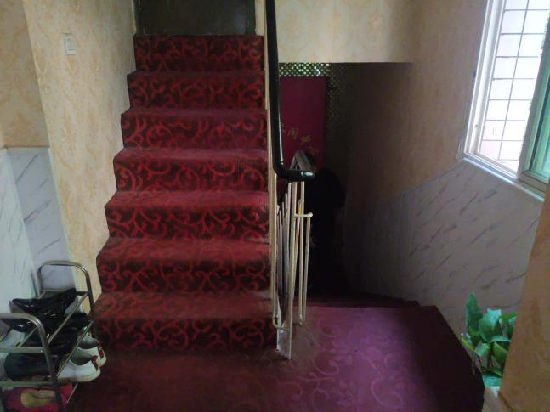 | 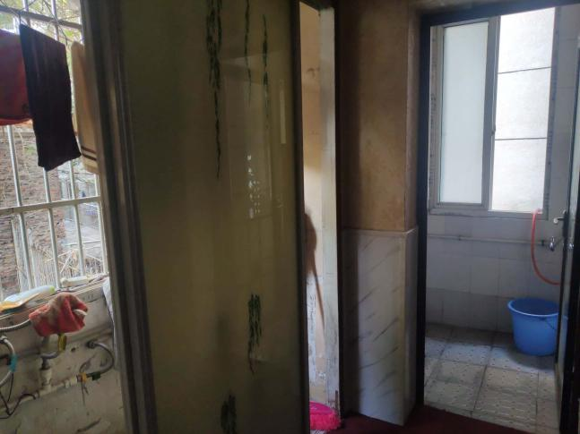
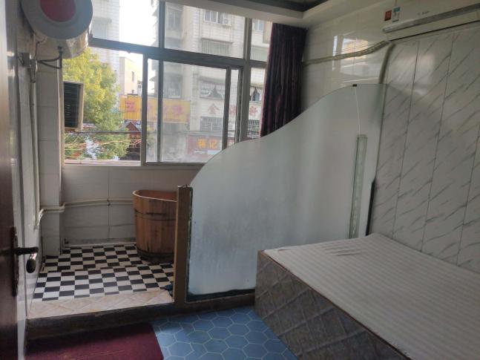 | 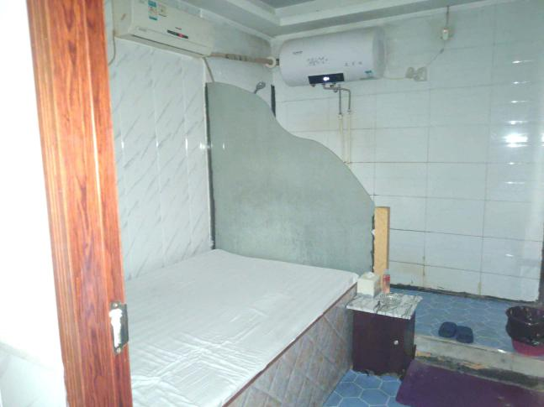
估价对象3现状照片：
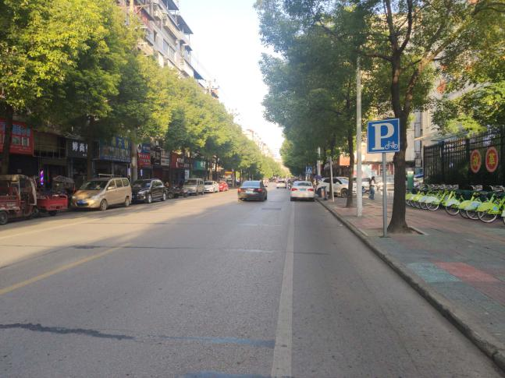 | 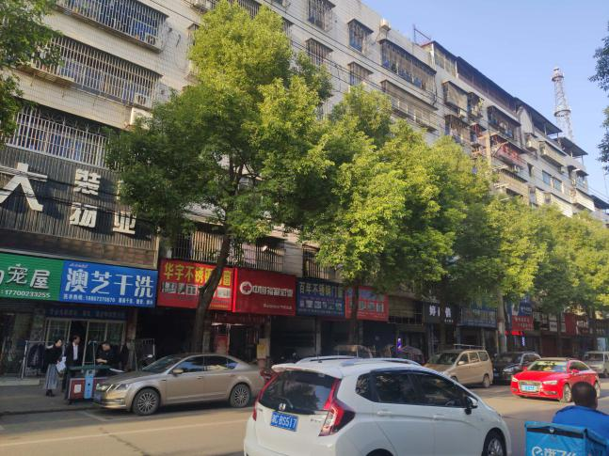
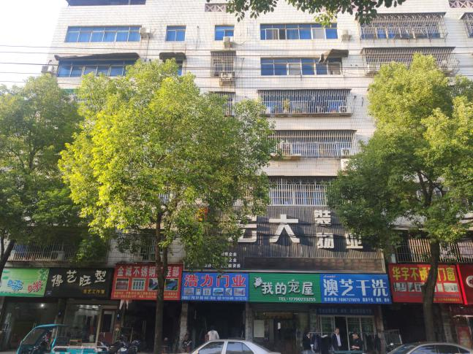 | 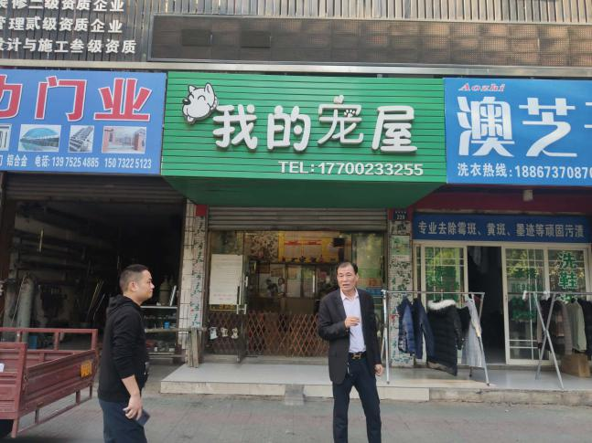
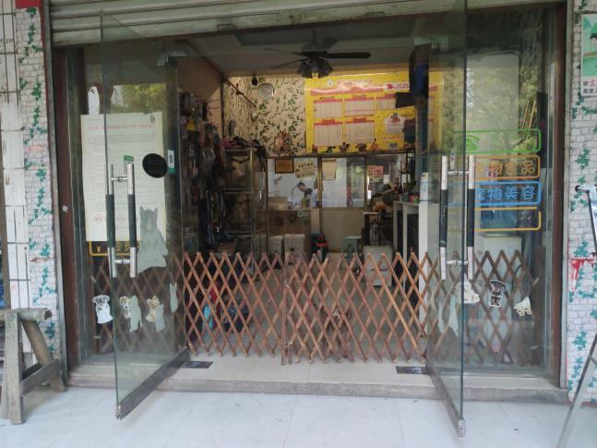 | 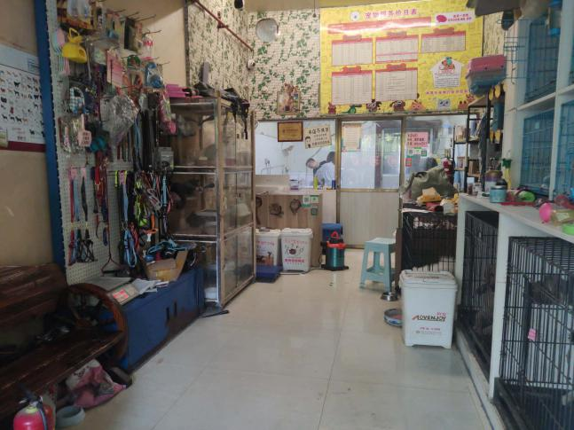
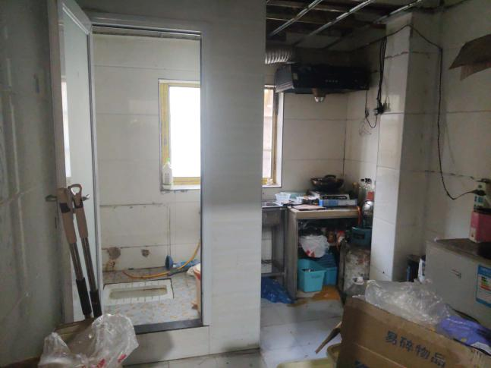 | 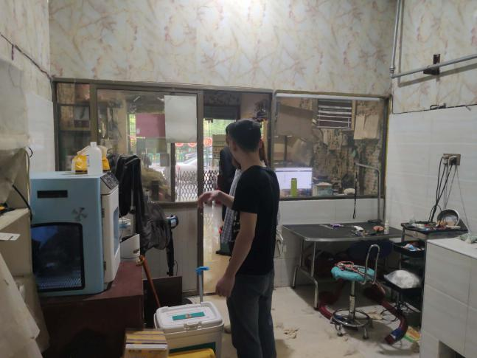
估价对象4现状照片：
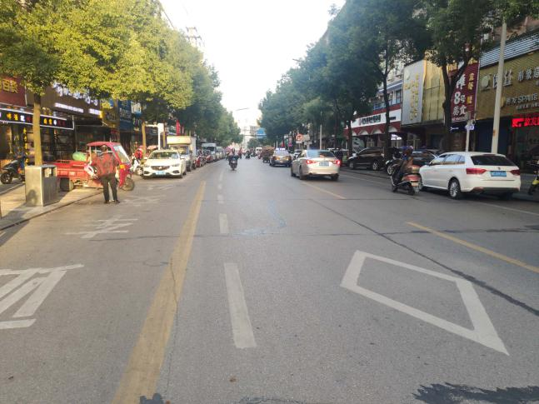 | 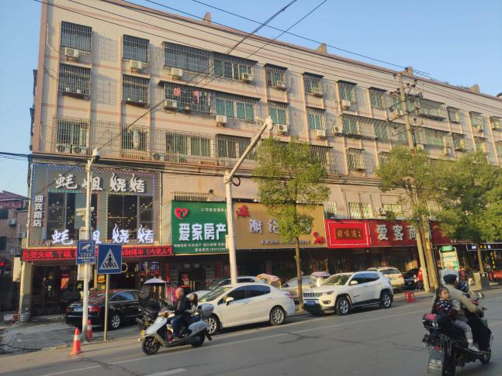
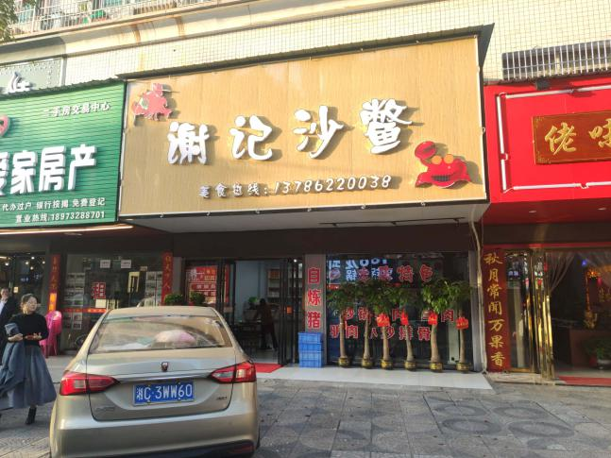 | 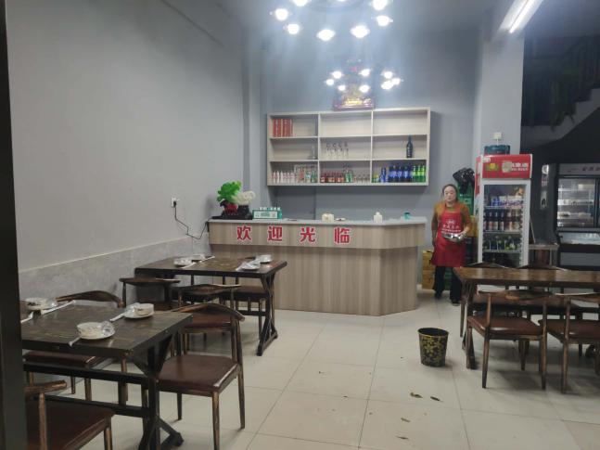
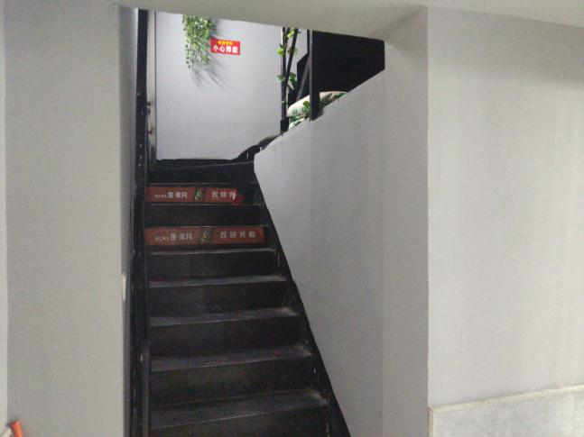 | 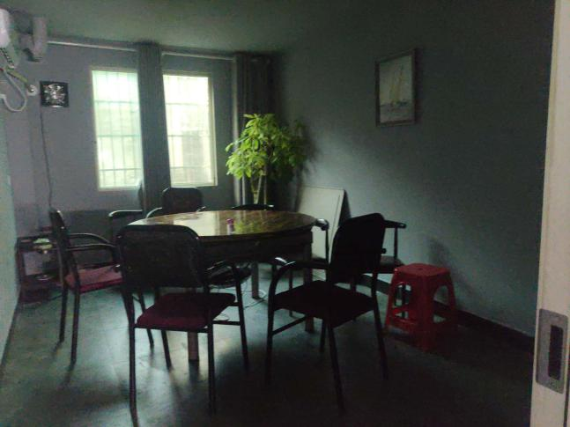
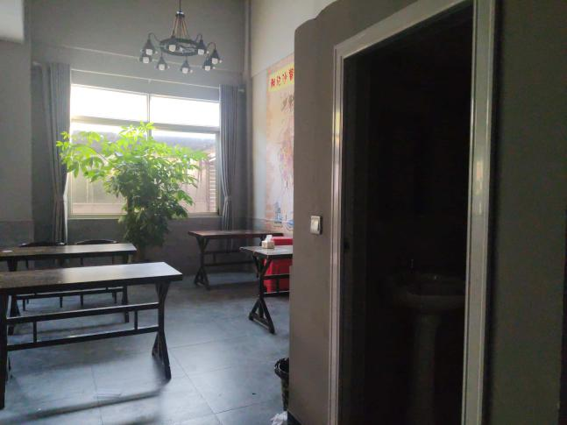 | 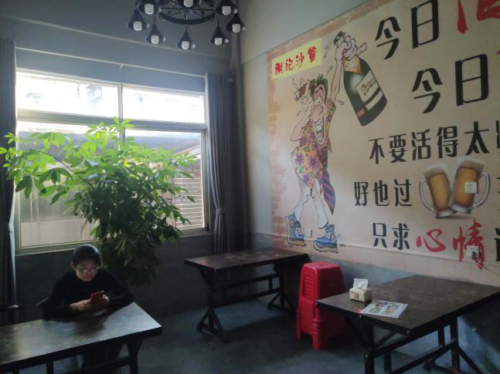
估价对象5现状照片：
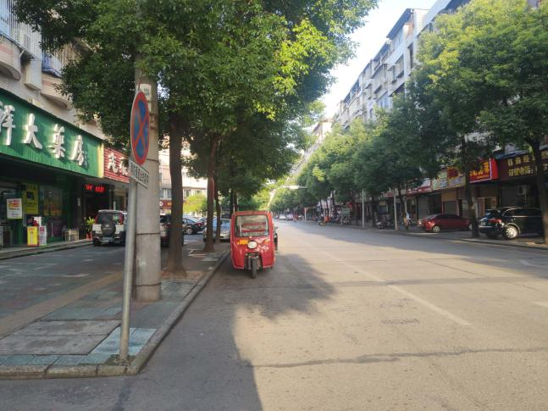 | 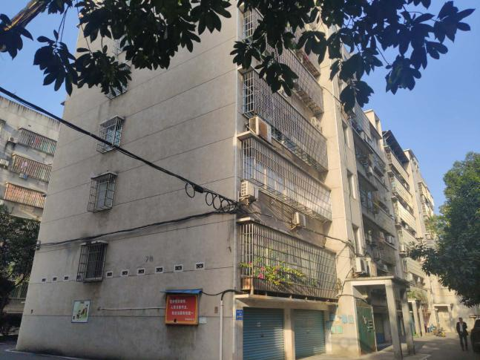
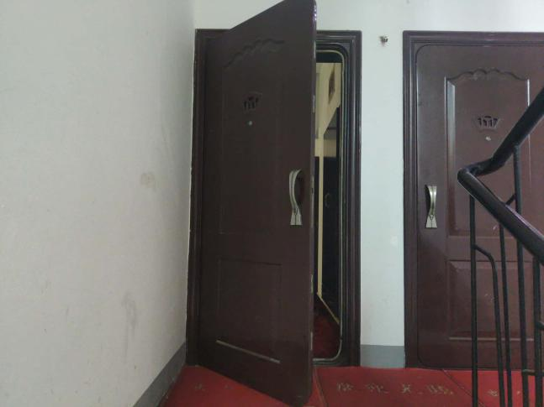 | 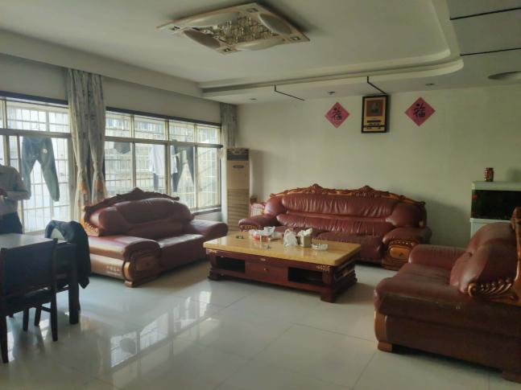
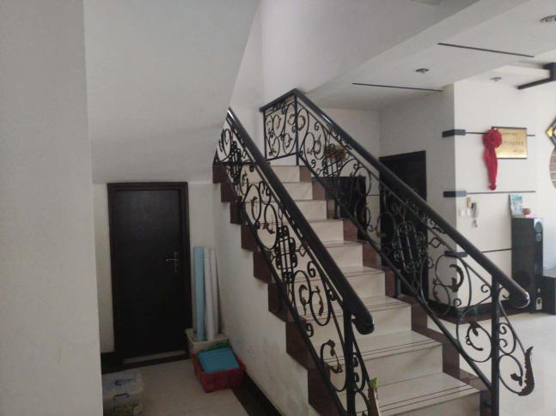 | 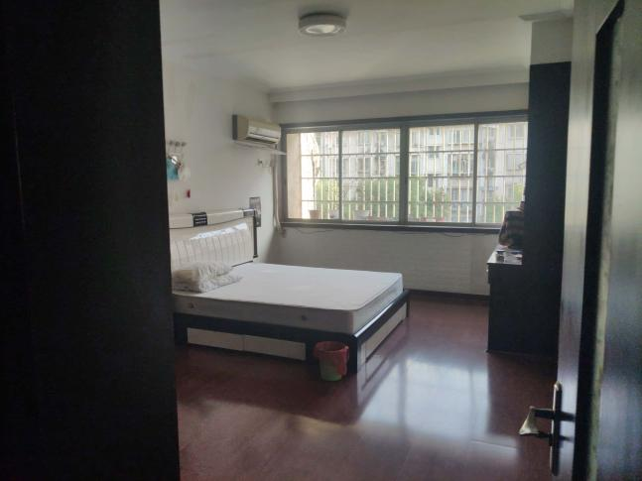
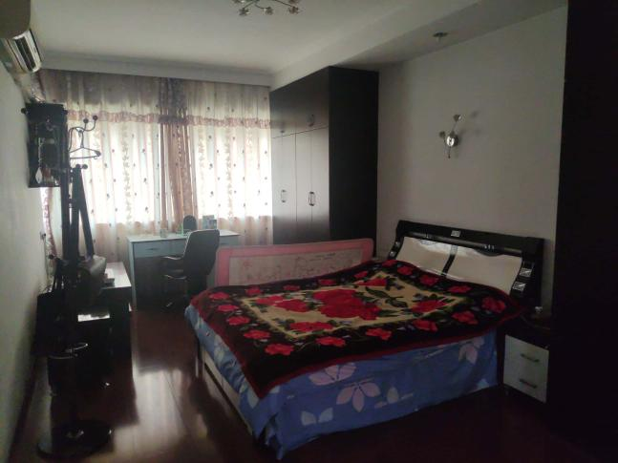 | 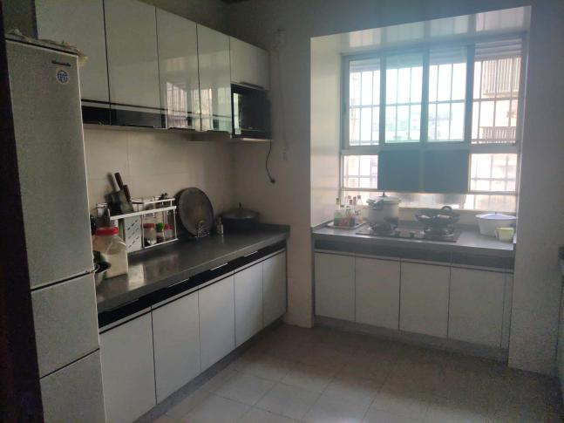
估价对象6、7现状照片：
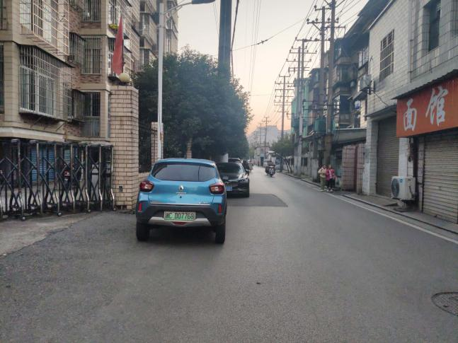 | 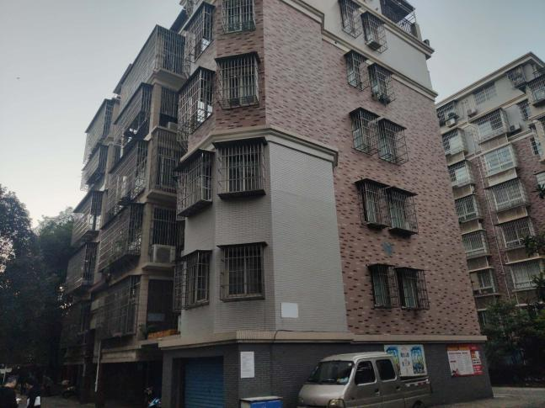
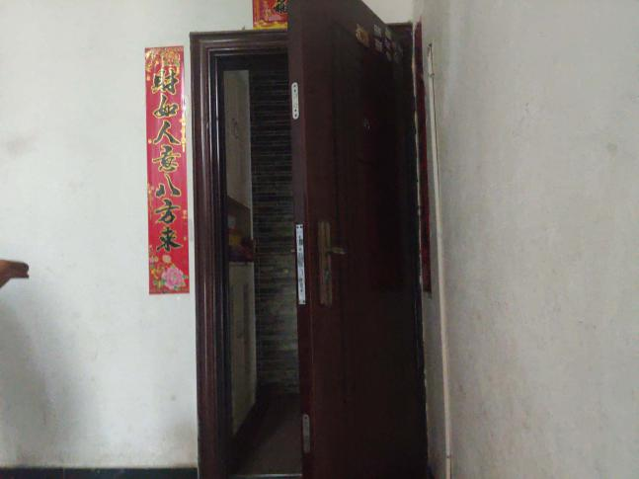 | 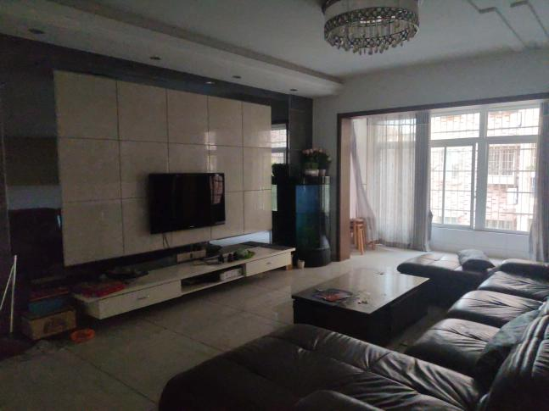
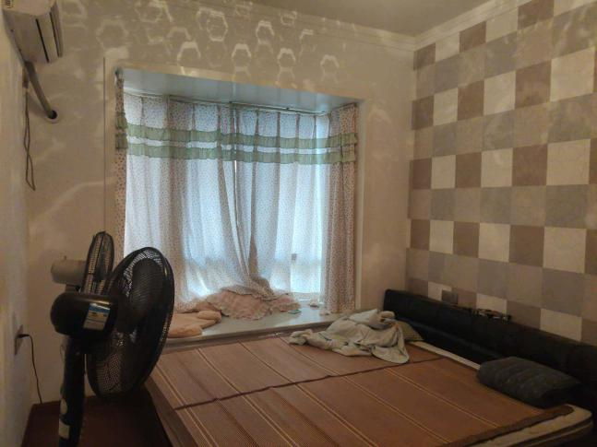 | 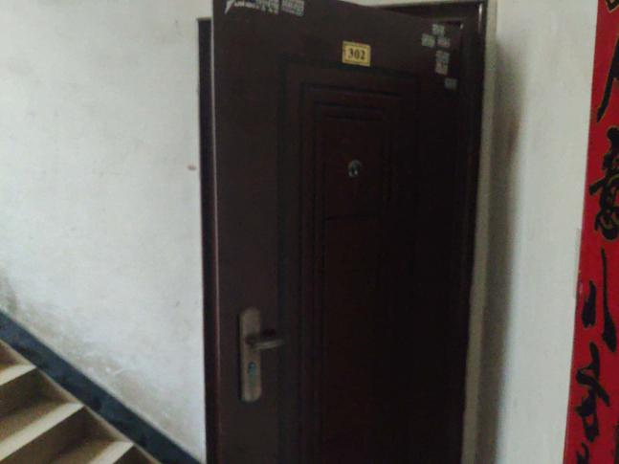
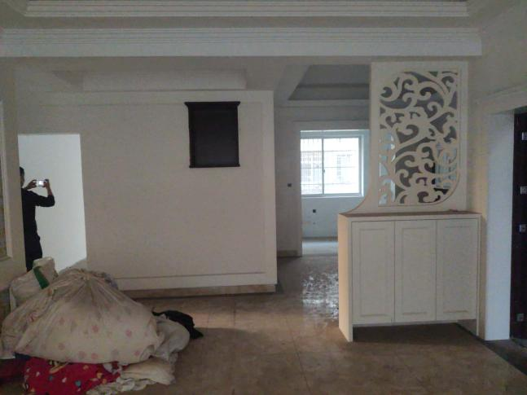 | 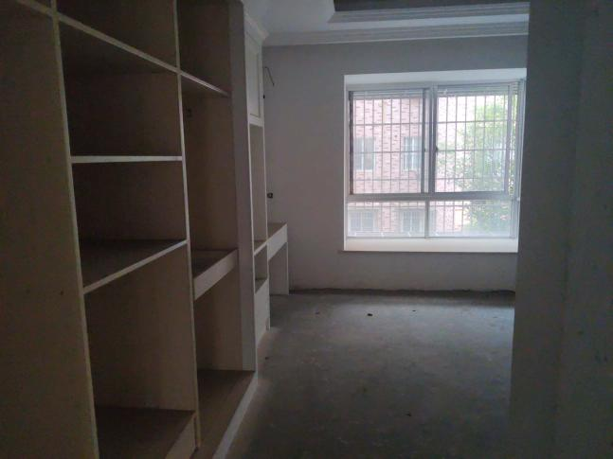
估价对象1、2、3、4、5位置图：

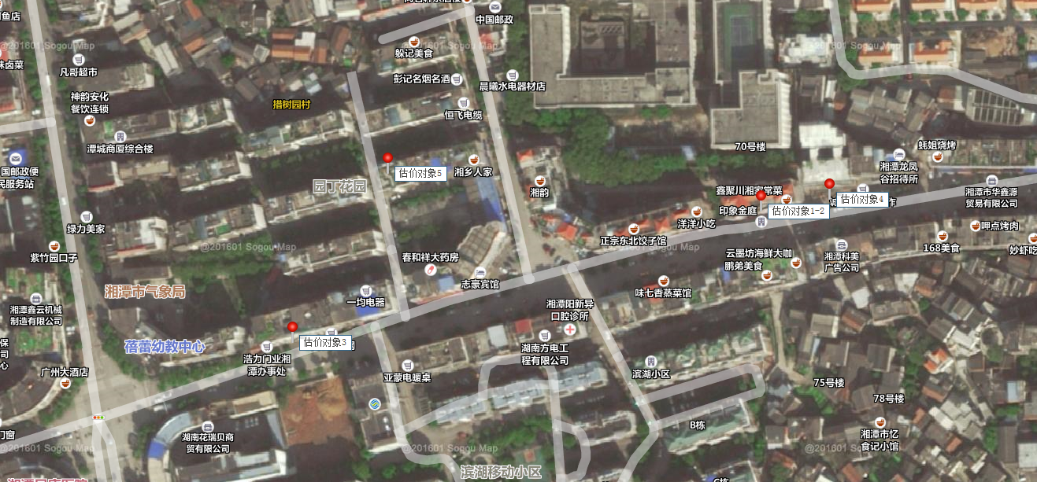

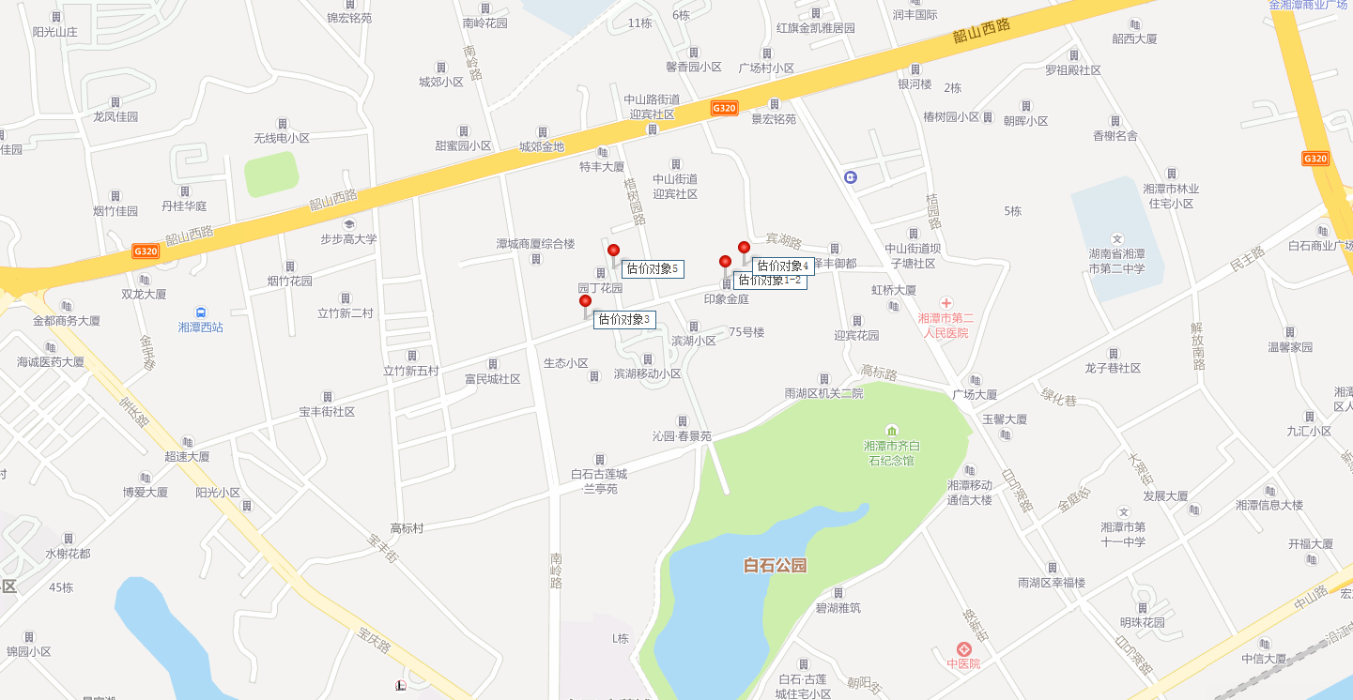

估价对象6、7位置图：
